КАК ОРГАНИЗОВАТЬ ДОМАШНЮЮ ПРАКТИКУ ЙОГИ НАЧИНАЮЩИМ ПРАКТИКАМ, ЕСЛИ НЕ ПОЛУЧАЕТСЯ ВЫКРОИТЬ ИЗ СВОЕГО ГРАФИКА ДОСТАТОЧНО ВРЕМЕНИ?
Конечно, полноценная практика хатха-йоги с качественной шавасаной в конце обычно занимает полтора часа, а то и больше. Но если желание заниматься йогой есть, а времени совсем мало, то в этом случае подойдет правило - ЛУЧШЕ ЧУТЬ-ЧУТЬ, НО СЕЙЧАС, ЧЕМ МНОГО, НО ПОТОМ. В занятиях йогой важнее РЕГУЛЯРНОСТЬ, чем интенсивность.
Допустим, у вас есть только 20 минут времени с утра для занятий йогой. Это уже замечательно! В этом случае можно построить домашнюю практику с учетом рекомендаций Свами Шивананды из книги "Домашняя йога" следующим образом:
Разминка с разогревом суставов – 3-4 минуты;
Асаны:
- НАКЛОНЫ И СКРУТКИ.
Одна из следующих асан на выбор:
Пашчимоттанасана

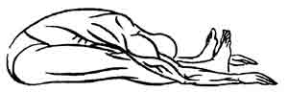

Уттанасана

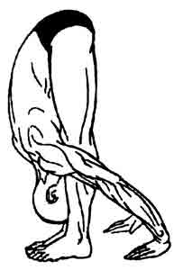

Ардха-Матсиендрасана

или Триконасана

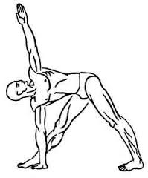

Возможно каждый день делать и по две из этих асан, а также стараться чередовать их.

- ПРОГИБЫ.
Одна из следующих асан на выбор:
Шалабхасана,
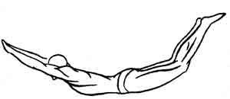

Бхуджангасана.

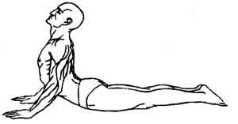

Дханурасана,

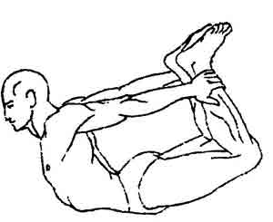

- ПЕРЕВЕРНУТЫЕ АСАНЫ (обращаем внимание на противопоказания):
либо Сарвангасана

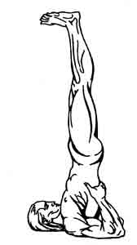

с последующей компенсацией в Матсиасане:

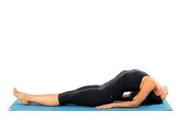

либо Ширшасана с последующей компенсацией для шеи (садимся, таз на пятки, перед собой ставим кулаки один на другой и опускаем на них лоб)
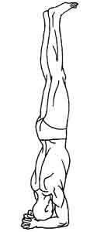

Противопоказаниями для перевернутых асан являются:
менструации у женщин,
протрузии и грыжи шейного отдела позвоночника,
гипертония,
отслоение сетчатки глаза,
глаукома,
повышенное внутриглазное и внутричерепное давление,
некомпенсированные травмы шейного отдела позвоночника,
травмы головы,
головные боли.

- Шавасана

Пранаяма:
- Полное йоговское дыхание
- Нади Шодхана (Анулома Вилома) пранаяма.
Возможно сначала практиковать пранаяму, а потом асаны.
И помните, что ежедневная практика по 20 минут принесет вам больше пользы, чем по два часа два раза в неделю. Короткие ежедневные домашние занятия йогой помогут вам не терять форму между посещениями занятий с инструктором.

